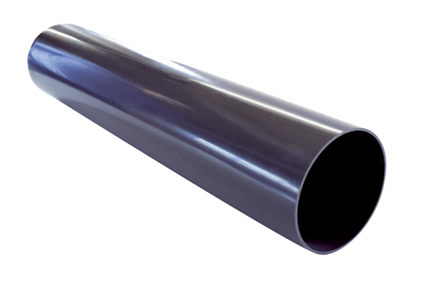Trubka střešního prostupu PP 45 DFHLObsah dodávky: 1 kusSortiment: K
Typové číslo: 0059.0869Výrobce: MAICO

